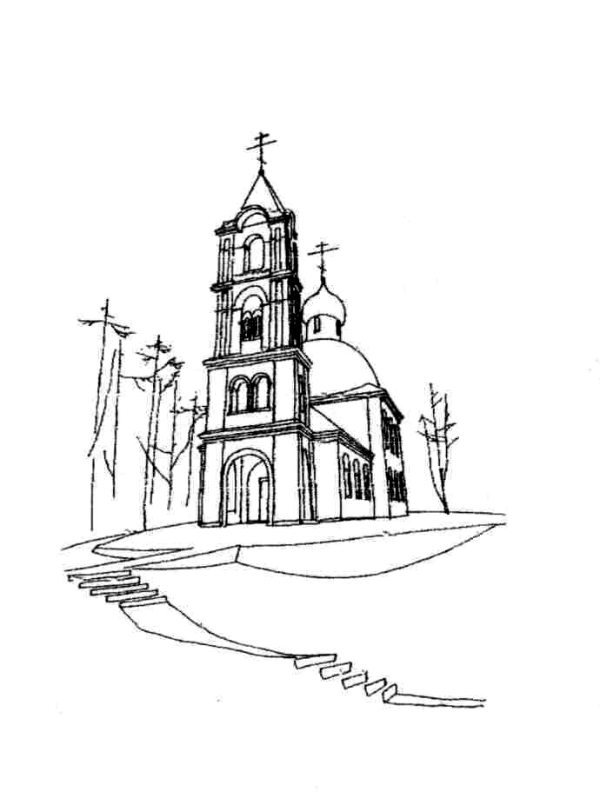  Храм Святителя Николая  (с. Макарово)  Расписание богослужений  на ЯНВАРЬ 2016 года |  |  |  | 16 января  суббота | 7.30  8.00  10.00 | Суббота пред Богоявлением. Прор. Малахии (400 г. до РХ).  Исповедь. Часы.  Божественная Литургия  Панихида
 |  |  |  | 17 января  воскресенье | 7.30  9.00 | Собор 70-ти апостолов  Исповедь. Часы.  Божественная Литургия
2 января  суббота | 7.30  8.00  10.00 | Прав. Иоанна Кронштадтского  Исповедь. Часы.  Божественная Литургия  Панихида
 |  |  |  | 18 января  понедельник | 7.00  9.00  21.00 | Навечерие Богоявления (Крещенский сочельник)  Царские часы  Божественная Литургия. Великое освящение воды.  Всенощное бдение
3 января  воскресенье | 7.30  9.00 | Свт. Московского Петра, всея России чудотворца (1326)  Исповедь. Часы.  Божественная Литургия
 |  |  |  | 19 января  вторник | 00.00 | СВЯТОЕ БОГОЯВЛЕНИЕ. КРЕЩЕНИЕ ГОСПОДА БОГА И СПАСА НАШЕГО ИИСУСА ХРИСТА.  Божественная Литургия. Великое освящение воды.
6 января  среда | 7.00  9.00  21.00 | Навечерие Рождества Христова (Рождест. сочельник)  Царские часы  Божественная Литургия  Всенощное бдение
 |  |  |  | 23 января  суббота | 7.30  8.00  10.00 | Свт. Феофана, Затворника Вышенского  Исповедь. Часы.  Божественная Литургия  Панихида
7 января  четверг | 00.00 | РОЖДЕСТВО ГОСПОДА БОГА  И СПАСА НАШЕГО ИИСУСА ХРИСТА  Божественная Литургия
 |  |  |  | 24 января  воскресенье | 7.30  9.00 | Прп. Феодосия Великого, общих житий начальника (529)  Исповедь. Часы.  Божественная Литургия
9 января  суббота | 7.30  8.00  10.00 | Ап. первомч. и архидиакона Стефана (34).  Исповедь. Часы.  Божественная Литургия  Панихида
 |  |  |  | 30 января  суббота | 7.30  8.00  10.00 | Прп. Антония Великого (356)  Исповедь. Часы.  Божественная Литургия  Панихида
10 января  воскресенье | 7.30  9.00 | Правв. Иосифа Обручника, Давида царя и Иакова, брата Господня  Исповедь. Часы.  Божественная Литургия
 |  |  |  | 31 января  воскресенье | 7.30  9.00 | Свтт. Афанасия (373) и Кирилла (444),  архиеп. Александрийских. Прпп. схимонаха Кирилла и схимонахини Марии (ок. 1337), родителей прп. Сергия Радонежского.  Исповедь. Часы.  Божественная Литургия
14 января  четверг | 7.30  8.00 | ОБРЕЗАНИЕ ГОСПОДНЕ. Свт. Василия Великого,  архиеп. Кесарии Каппадокийской (379).  Исповедь. Часы.  Божественная Литургия

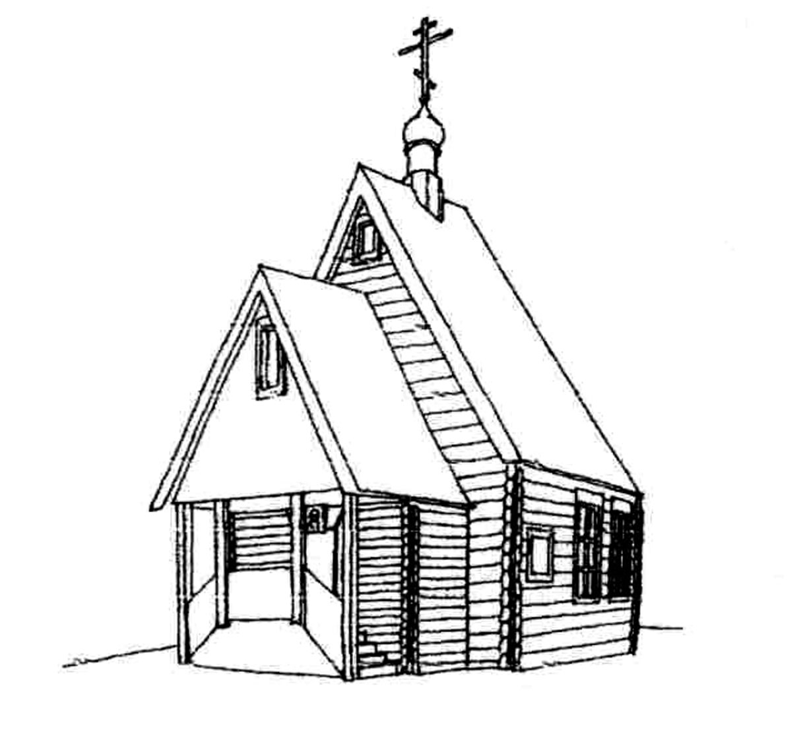  Храм Великомученика и Целителя Пантелеимона  (г.Черноголовка)  Расписание богослужений  на ЯНВАРЬ 2016 года |  |  |  | 10 января  воскресенье | 8.00  9.00 | Правв. Иосифа Обручника, Давида царя и Иакова, брата Господня  Исповедь. Часы.  Божественная Литургия
 |  |  |  | 12 января  вторник | 9.00 | Свт. Макария, митр. Московского (1563)  Молебен с акафистом. Лития.
 |  |  |  | 13 января  среда | 7.30  8.00 | Отдание праздника Рождества Христова  Исповедь. Часы.  Божественная Литургия
2 января  суббота | 8.00  9.30  18.00 | Прав. Иоанна Кронштадтского  Утреня. Исповедь. Часы.  Божественная Литургия  Всенощное бдение
 |  |  |  | 14 января  четверг | 18.00 | Всенощное бдение
3 января  воскресенье | 8.00  9.00 | Свт. Московского Петра, всея России чудотворца (1326)  Исповедь. Часы.  Божественная Литургия |  | 15 января  пятница | 7.30  8.00 | Преставление (1833), второе обретение мощей (1991)  прп. Серафима, Саровского чудотворца.  Исповедь. Часы.  Божественная Литургия
5 января  вторник | 17.00  18.00 | Свт. Феоктиста, архиеп. Новгородского (1310)  Общая исповедь  Вечернее богослужение
 |  |  |  | 16 января  суббота | 8.00  9.30  18.00 | Суббота пред Богоявлением.  Прор. Малахии (400 г. до РХ).  Утреня. Исповедь. Часы.  Божественная Литургия  Всенощное бдение
6 января  среда | 8.00  10.00 | Навечерие Рождества Христова (Рождест. сочельник)  Царские часы  Вечерня. Божественная Литургия
 |  |  |  | 17 января  воскресенье | 8.00  9.00 | Собор 70-ти апостолов  Исповедь. Часы.  Божественная Литургия
7 января  четверг | 9.00  10.00  18.00 | РОЖДЕСТВО ГОСПОДА БОГА  И СПАСА НАШЕГО ИИСУСА ХРИСТА  Исповедь. Часы.  Божественная Литургия  Вечерня
 |  |  |  | 18 января  понедельник | 8.00  10.00 | Навечерие Богоявления (Крещенский сочельник)  Царские часы  Вечерня. Божественная Литургия.  По окончании – великое освящение воды.
9 января  суббота | 8.00  9.30  18.00 | Ап. первомч. и архидиакона Стефана (34).  Утреня. Исповедь. Часы.  Божественная Литургия  Всенощное бдение
19 января  вторник | 8.00  9.30 | СВЯТОЕ БОГОЯВЛЕНИЕ. КРЕЩЕНИЕ ГОСПОДА БОГА И СПАСА НАШЕГО ИИСУСА ХРИСТА.  Исповедь. Часы.  Божественная Литургия.  По окончании - великое освящение воды. |  | Каждый день до 19.00 храм вмч. и цел. Пантелеимона открыт для молитвы.  Каждую субботу на месте строительства храма в честь Новомучеников и Исповедников Российских (г. Черноголовка, ул. Центральная (напротив памятника) в 13.30 служится молебен.  По поводу треб (крещение, соборование, венчание, освящение домов) обращаться непосредственно к протоиерею Вячеславу или иерею Андрею до начала и после окончания богослужений.  Или по телефонам:  8(963)770-07-59 (прот. Вячеслав), 8(963)770-00-25 (иер. Андрей)  Расписание занятий ВОСКРЕСНОЙ ШКОЛЫ для взрослых  (г. Черноголовка, ул. Центральная, д. 18, подъезд № 6, подвал):  - Каждый ЧЕТВЕРГ в 19.00 иерей Андрей Федоров проводит беседы о Евангелии.  - Каждую ПЯТНИЦУ в 19.00 протоиерей Вячеслав Перевезенцев проводит беседы и отвечает на вопросы о православной вере.  Приглашаются все желающие!!!  ДОБРО ПОЖАЛОВАТЬ НА НАШ САЙТ: www.hram-chg.ru
23 января  суббота | 8.00  9.30  18.00 | Свт. Феофана, Затворника Вышенского  Утреня. Исповедь. Часы.  Божественная Литургия  Всенощное бдение
24 января  воскресенье | 8.00  9.00 | Прп. Феодосия Великого,  общих житий начальника (529)  Исповедь. Часы.  Божественная Литургия
26 января  вторник | 9.00  18.00 | Мчч. Ермила и Стратоника (ок. 315)  Молебен с акафистом. Лития.  Вечернее богослужение
27 января  среда | 7.30  8.00 | Отдание праздника Богоявления.  Равноап. Нины, просветительницы Грузии (335).  Исповедь. Часы.  Божественная Литургия
30 января  суббота | 8.00  9.30  18.00 | Прп. Антония Великого (356)  Утреня. Исповедь. Часы.  Божественная Литургия  Всенощное бдение
31 января  воскресенье | 8.00  9.00 | Свтт. Афанасия (373) и Кирилла (444),  архиеп. Александрийских.  Прпп. схимонаха Кирилла и схимонахини Марии (ок. 1337), родителей прп. Сергия Радонежского.  Исповедь. Часы.  Божественная Литургия

